كيف تبني موقع متجرك باستخدام Lovable
دليل عملي مصوَّر خطوة بخطوة — رسالة إلى ابني شاكر لبناء موقع «One Stop Tobacco»
How to Build Your Store Website with Lovable
A Practical, Illustrated Step-by-Step Guide — A Letter to My Son Shaker for the “One Stop Tobacco” Website
د. فضل محمد الأكوع
Dr. Fadhl Mohammed Al-Akwa’a
مكتبة فضل اليمن الرقمية — 2026

الإهداء
إلى ابني شاكر،
يا بُنيَّ، كتبتُ لك من قبلُ في أمورٍ كثيرة، واليوم أكتبُ لك في أمرٍ يجمع بين العلم والعمل: أن تصنع بيديك شيئًا نافعًا يراه الناس. تعلَّمتَ أن تقرأ وأن تفكِّر، وحان أن تتعلَّم أن تبنيَ. هذا الموقع الذي سنصنعه معًا ليس مجرَّد صفحاتٍ على الإنترنت، بل هو أوَّلُ لبنةٍ في فهمِك أنَّ الأدوات الحديثة طوعُ مَن أحسنَ استعمالها، وأنَّ الجِدَّ والإتقان طريقُ الرزق الحلال.
أهدي إليك هذا الكتاب، وأدعو الله أن يجعلَ عملَك مباركًا، ويدَك أمينةً، ورزقَك طيِّبًا.
والدك الذي يحبُّك

مقدمة: لماذا هذا الكتاب؟
‏﴿ اقْرَأْ بِاسْمِ رَبِّكَ الَّذِي خَلَقَ ﴾
“Read in the name of your Lord who created.” — Qur’an 96:1
يا شاكر، قبل سنواتٍ كان بناء موقعٍ إلكترونيٍّ يحتاج إلى مبرمجٍ محترف، وإلى شهورٍ من العمل، وإلى مبالغ كبيرة من المال. أمّا اليوم، فقد تغيَّرت الدنيا. صار بإمكانك أن تصف ما تريده بكلماتٍ بسيطة، فيقوم الذكاء الاصطناعي ببناء الموقع نيابةً عنك في دقائق. هذه هي فكرة أداةٍ اسمها «Lovable»، وهي ما سنتعلَّمه في هذا الكتاب.
هدفنا واضح: أن نبنيَ معًا موقعًا لمتجرك «One Stop Tobacco». موقعٌ أنيقٌ يعرض اسم المتجر، والمنتجات، وساعات العمل، والموقع على الخريطة، وطريقة التواصل. وسنحرص — لأنَّ المتجر يبيع منتجاتٍ للكبار — على وضع نافذة تأكيدٍ للعُمر (21 عامًا فأكثر) كما يقتضي النظام في الولايات المتحدة.
ملاحظة: ملاحظة مهمّة قبل أن نبدأ: متجر التبغ عملٌ تجاريٌّ مشروعٌ للبالغين، ولكنّه عملٌ منظَّم بقوانين صارمة. بيع التبغ في الولايات المتحدة يتطلَّب رخصةً، ويُمنع منعًا باتًّا بيعه لمن هم دون 21 عامًا. موقعنا سيكون واجهةً تعريفيّةً للمتجر، لا متجرًا للبيع المباشر للقاصرين، وسنضع التحقُّق من العُمر في صميم التصميم.
اقرأ هذا الكتاب على مهلٍ، وافتح حاسوبك بجانبك، وطبِّق كلَّ خطوةٍ بنفسك. لا تكتفِ بالنظر إلى الصور، بل جرِّب. فالعلم بالعمل، والإتقان بالتكرار. وكلّما واجهتك مشكلة، لا تيأس؛ فإنَّ كلَّ بنّاءٍ ماهرٍ بدأ مبتدئًا.

الفصل الأول: ما هي أداة Lovable؟
‏﴿ وَفَوْقَ كُلِّ ذِي عِلْمٍ عَلِيمٌ ﴾
“And above every possessor of knowledge is one more knowing.” — Qur’an 12:76
«Lovable» موقعٌ على الإنترنت عنوانه lovable.dev، يتيح لك بناء المواقع والتطبيقات عبر المحادثة مع الذكاء الاصطناعي. تخيَّل أنّك تتحدَّث إلى مهندس برمجياتٍ خبيرٍ، تطلب منه ما تريد بلغةٍ عاديّة، فيكتب لك الكود ويُظهر لك النتيجة فورًا.
كيف يختلف عن أدوات بناء المواقع القديمة؟
أدوات البناء القديمة تعتمد على القوالب الجاهزة والسحب والإفلات. أمّا Lovable فلا يستخدم قوالب، بل يفهم كلامك ويبني لك موقعًا حقيقيًّا بلغات البرمجة الحديثة. وأنت تملك الكود كاملًا، فلو أردتَ يومًا أن تنقله أو تطوِّره بنفسك فالخيار بيدك.
ماذا تحتاج قبل البدء؟
تحتاج إلى ثلاثة أمورٍ فقط: حاسوبٍ متَّصلٍ بالإنترنت، وبريدٍ إلكترونيٍّ لإنشاء الحساب، وفكرةٍ واضحةٍ عمّا تريد. الفكرة عندنا جاهزة: موقعٌ لمتجر «One Stop Tobacco». أمّا المال، فالبداية مجّانيّة، ويمكنك الترقية لاحقًا إذا احتجت ميزاتٍ أكثر.

الفصل الثاني: إنشاء الحساب وأوّل مشروع
‏﴿ إِنَّ مَعَ الْعُسْرِ يُسْرًا ﴾
“Indeed, with hardship comes ease.” — Qur’an 94:6
خطوة: افتح المتصفِّح واكتب العنوان lovable.dev ثمَّ اضغط زرَّ «Sign up» (التسجيل). يمكنك التسجيل بحساب Google بنقرةٍ واحدة، أو بكتابة بريدك الإلكتروني وكلمة مرور.
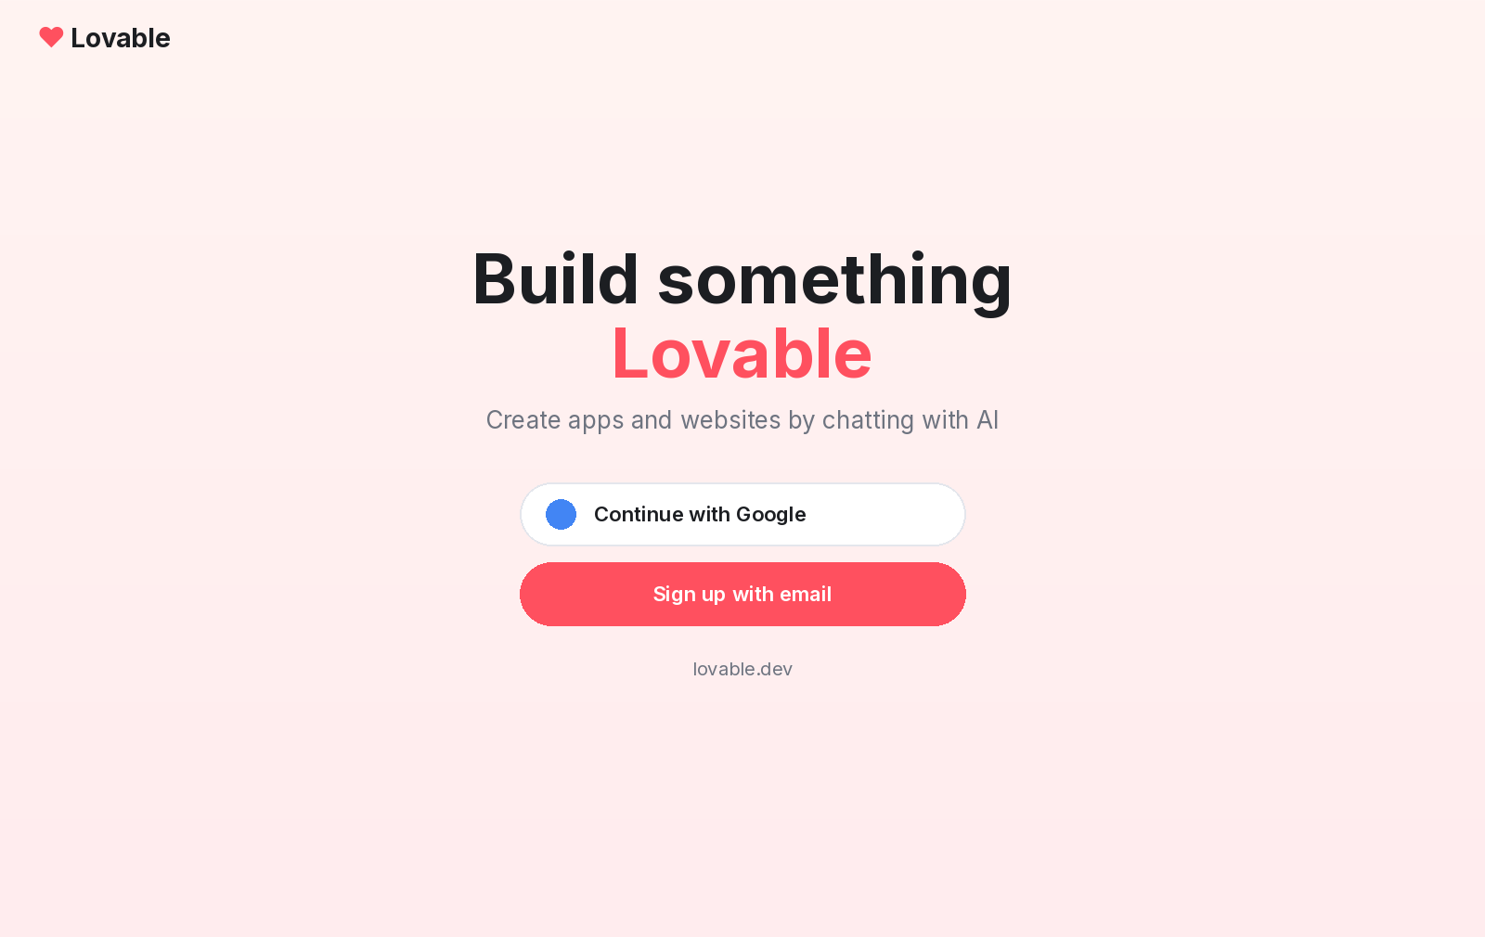
صفحة الدخول في Lovable — اختر «Continue with Google» أو «Sign up with email».
خطوة: بعد الدخول، ستظهر لك صفحةٌ فيها صندوقٌ كبيرٌ مكتوبٌ فيه «What do you want to build?» (ماذا تريد أن تبني؟). هنا تبدأ الحكاية: تكتب وصف موقعك، فيبدأ الذكاء الاصطناعي بالعمل.
ملاحظة: نصيحة الأب: لا تستعجل في كتابة الوصف. كلَّما كان وصفك أوضح، كان الموقع أقرب إلى ما في خيالك. اكتب الوصف أوّلًا في ورقةٍ أو في ملاحظةٍ على هاتفك، ثمَّ انسخه.

الفصل الثالث: كتابة الوصف (البرومبت) الأول
‏﴿ وَقُل رَّبِّ زِدْنِي عِلْمًا ﴾
“And say: My Lord, increase me in knowledge.” — Qur’an 20:114
الوصف الذي تكتبه يُسمَّى «prompt» (برومبت)، أي الأمر أو الطلب. هو أهمُّ خطوةٍ في العمل كلِّه، لأنَّ الموقع سيُبنى بناءً على ما تقوله. القاعدة الذهبيّة: صِف ثلاثة أشياء — ما هو الموقع، وما الصفحات التي تريدها، ولِمَن هو موجَّه.
PROMPT — البرومبت
Build a website for my tobacco shop called “One Stop Tobacco”. Use a dark green and gold theme. Create these pages: Home, Products, About, Visit (with opening hours and a map), and Contact. Add a 21+ age verification popup when the site first opens. Make it clean, elegant, and mobile friendly.
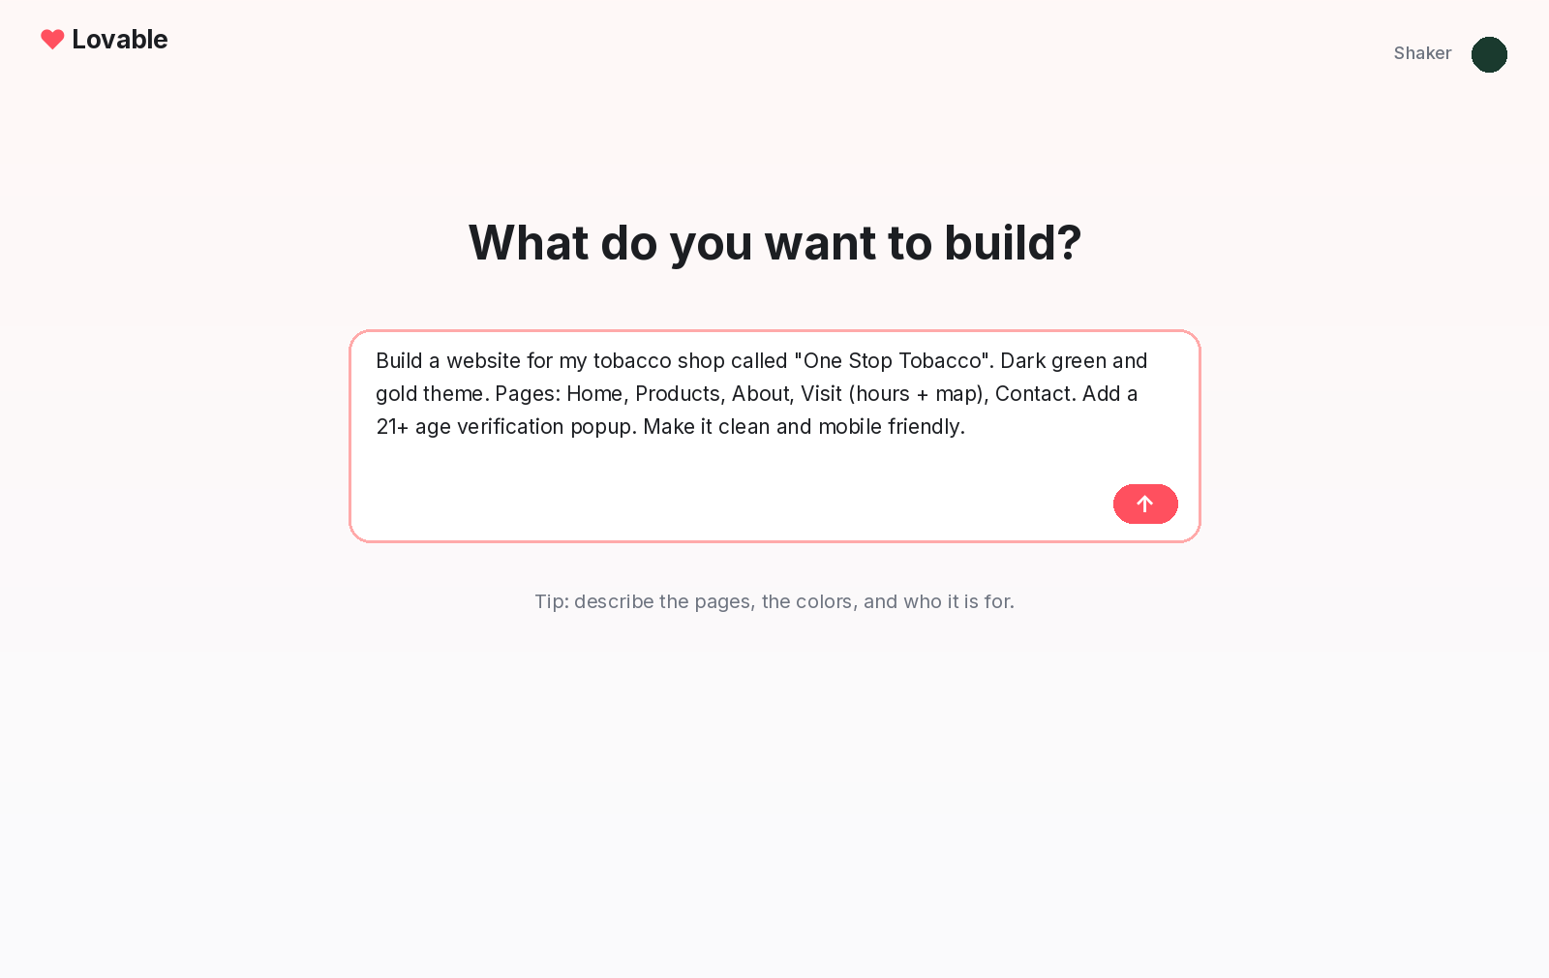
اكتب وصفك في الصندوق ثمَّ اضغط سهم الإرسال. لاحظ كيف وصفنا الاسم واللون والصفحات والتحقُّق من العُمر.
ملاحظة: اكتب البرومبت بالإنجليزيّة، فهي اللغة التي تفهمها الأداة بأفضل صورة. وإن أردتَ، اكتب فكرتك بالعربيّة أوّلًا ثمَّ اطلب من مساعدٍ ذكيٍّ أن يترجمها ترجمةً دقيقة.

الفصل الرابع: مراجعة الخطّة قبل البناء
‏﴿ وَأَن لَّيْسَ لِلْإِنسَانِ إِلَّا مَا سَعَىٰ ﴾
“And that man shall have nothing but what he strives for.” — Qur’an 53:39
من أجمل ميزات Lovable أنّه قبل أن يكتب أيَّ كودٍ يعرض عليك «الخطّة» (Plan): قائمةً بما ينوي بناءه. هذه فرصتك لتراجع وتتأكَّد أنّ كلَّ ما طلبته موجود، قبل أن يبدأ العمل الفعليّ.
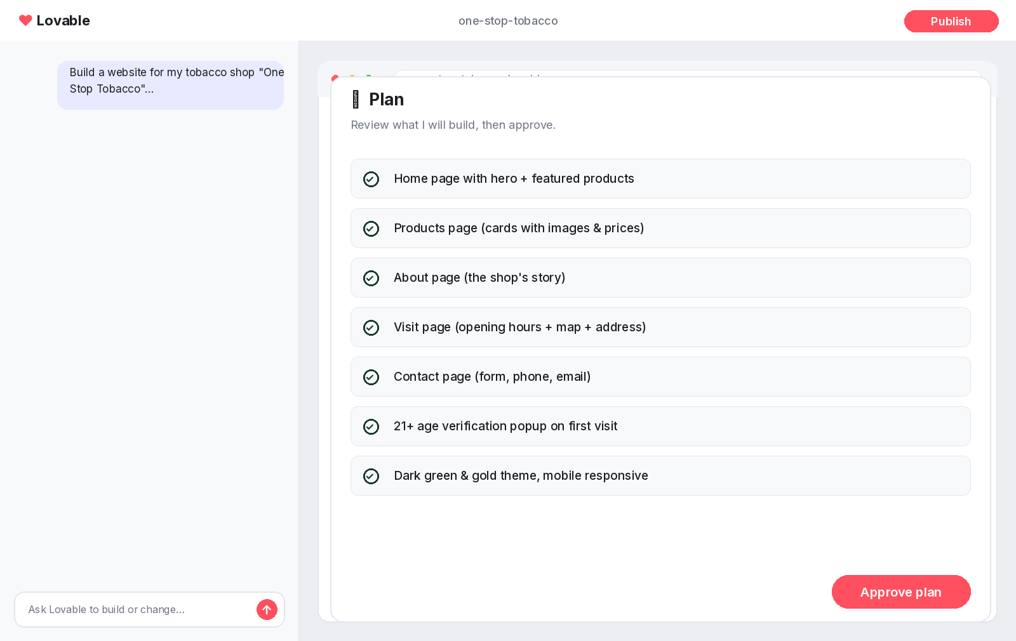
شاشة الخطّة — راجع البنود واحدًا واحدًا. إن نقص شيءٌ، اطلب إضافته. وإن رضيتَ، اضغط «Approve plan».
خطوة: تأكَّد أنَّ الخطّة تذكر: الصفحات الخمس، والثيم الأخضر والذهبيّ، ونافذة التحقُّق من العُمر. هذه الأخيرة مهمّةٌ جدًّا، فلا توافق على الخطّة قبل أن تراها مذكورة.

الفصل الخامس: شاهِد موقعك وهو يُبنى
‏﴿ اللَّهُ الَّذِي خَلَقَ سَبْعَ سَمَاوَاتٍ ﴾
“It is God who created seven heavens.” — Qur’an 65:12
بعد موافقتك على الخطّة، يبدأ Lovable العمل. سترى على اليسار محادثةً يخبرك فيها بما يفعله، وعلى اليمين معاينةً حيّةً للموقع وهو يتكوَّن أمام عينيك صفحةً بعد صفحة. اصبر دقائق.
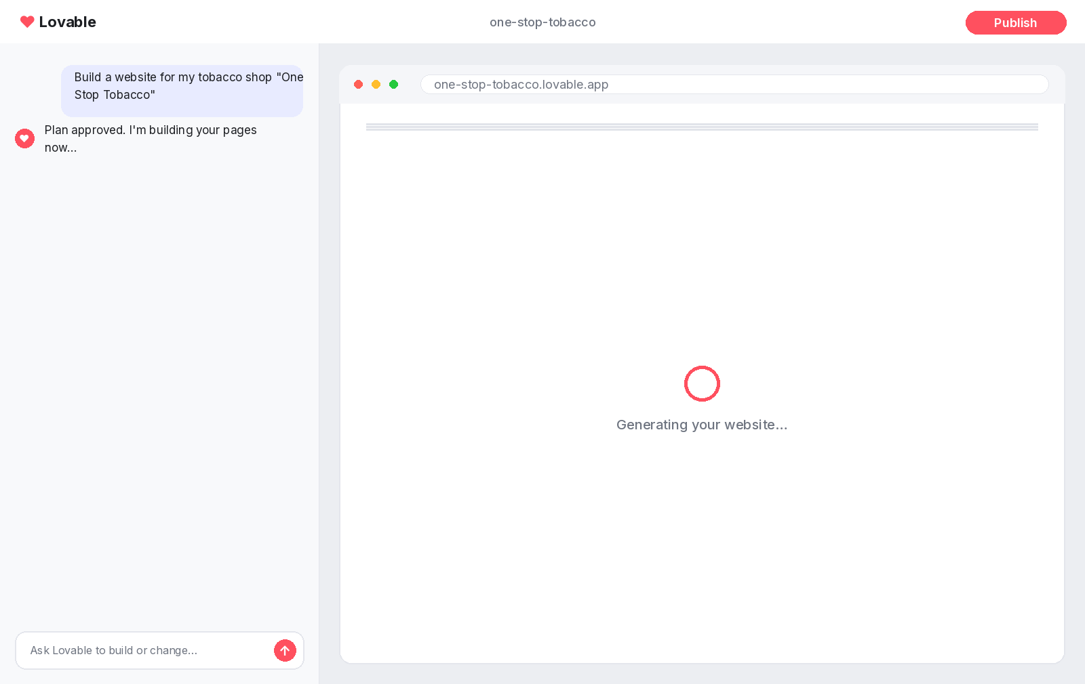
أثناء البناء — المحادثة على اليسار والمعاينة الحيّة على اليمين. لا تغلق الصفحة حتى ينتهي.
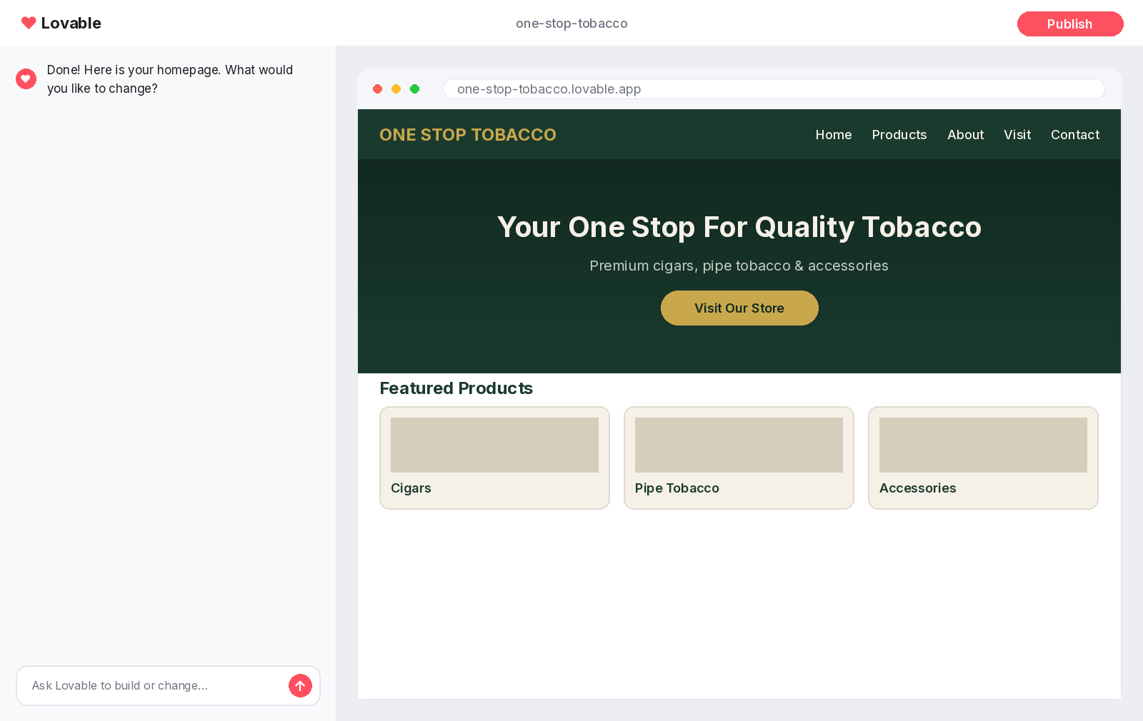
انتهى البناء! هذه هي الصفحة الرئيسيّة لمتجرك بثيمها الأخضر والذهبيّ.
ملاحظة: هذه نسخةٌ أولى، وليست النهائيّة. لا يهمُّ إن لم تعجبك كلُّ التفاصيل الآن؛ فكلُّ شيءٍ قابلٌ للتعديل بالمحادثة، كما سنرى في الفصل التالي.

الفصل السادس: التعديل بالمحادثة
‏﴿ وَيَزِيدُ اللَّهُ الَّذِينَ اهْتَدَوْا هُدًى ﴾
“And God increases those who are guided in guidance.” — Qur’an 19:76
هنا يظهر جمال الأداة. لتغيير أيِّ شيءٍ، اكتب طلبك في صندوق المحادثة بلغةٍ عاديّة، كأنّك تتحدَّث إلى شخص. مثلًا: «اجعل الذهبيَّ أكثر سطوعًا» أو «كبِّر العنوان الرئيسيّ».
PROMPT — البرومبت
Make the gold a bit brighter and the buttons more rounded. Also add the store phone number in the top navigation bar.
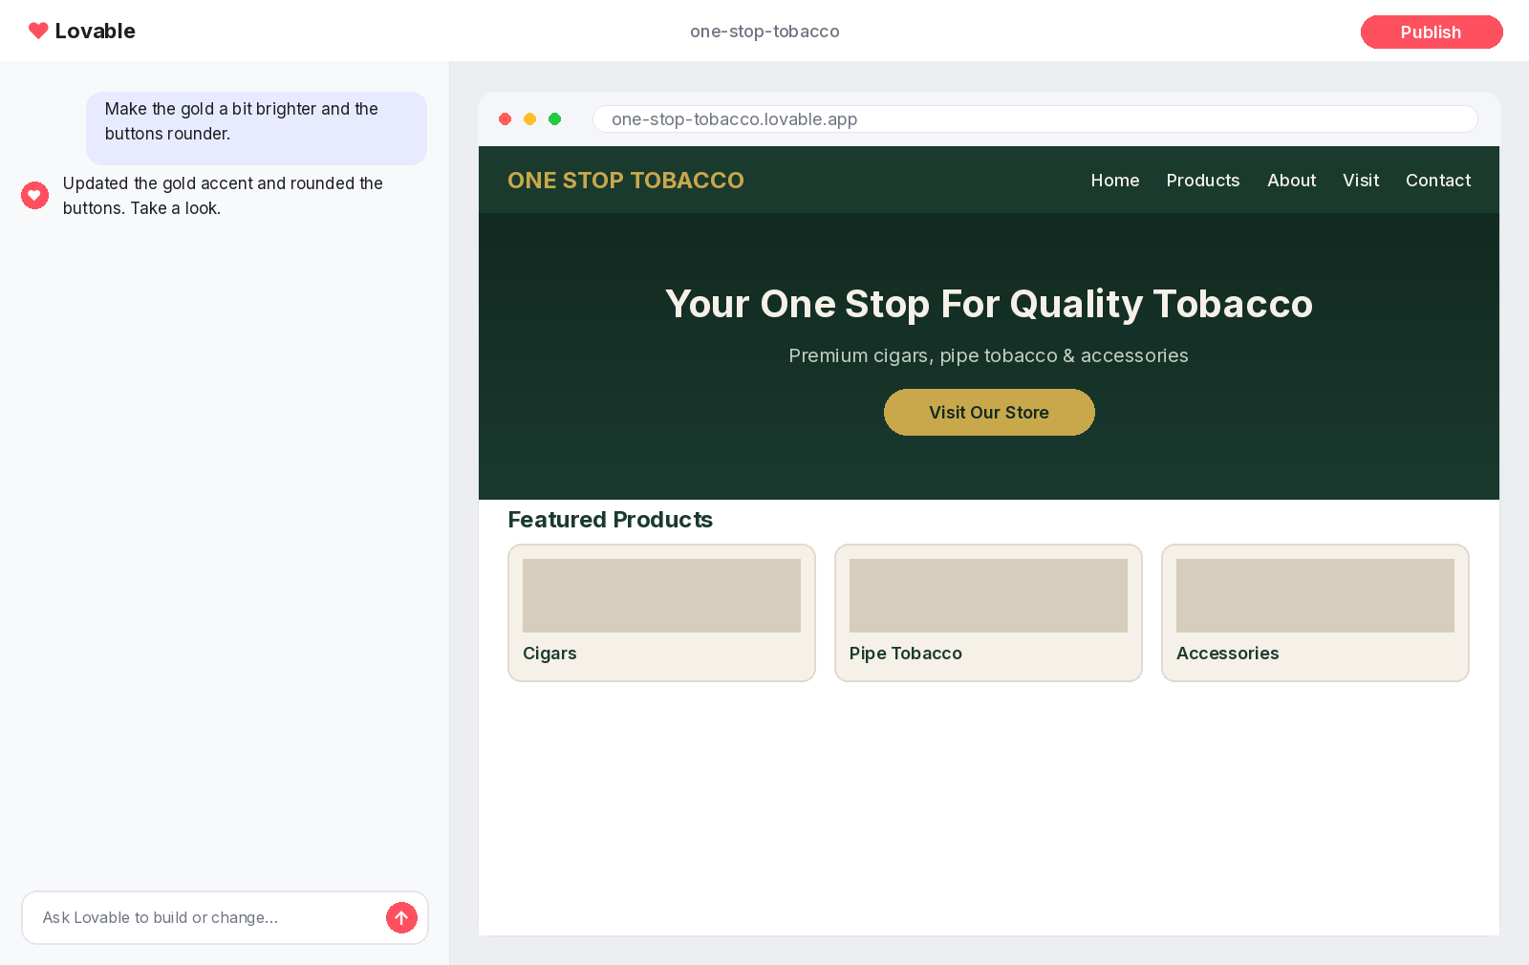
اطلب التعديل بالمحادثة، وسيُحدِّث الموقع فورًا. كرِّر هذا حتى ترضى عن النتيجة.
خطوة: غيِّر شيئًا واحدًا في كلِّ طلب. إن طلبتَ عشرة تغييراتٍ دفعةً واحدة فقد تتداخل النتائج. الأفضل: طلبٌ صغيرٌ، ثمَّ معاينة، ثمَّ طلبٌ آخر.

الفصل السابع: نافذة التحقُّق من العُمر (21+)
‏﴿ وَأَوْفُوا بِالْعَهْدِ ۖ إِنَّ الْعَهْدَ كَانَ مَسْئُولًا ﴾
“And fulfill the covenant; the covenant will be questioned.” — Qur’an 17:34
هذا الفصل هو الأهمُّ من الناحية القانونيّة والأخلاقيّة. متجرك يبيع منتجاتٍ للكبار، والقانون في الولايات المتحدة يمنع التعامل مع من هم دون 21 عامًا. لذلك يجب أن يبدأ الموقع بسؤال الزائر عن عُمره.
PROMPT — البرومبت
Add a full-screen age verification popup that appears the first time someone opens the site. It should ask “Are you 21 or older?” with two buttons: “Yes, I am 21+” and “No, exit”. If they choose No, redirect them away from the site.
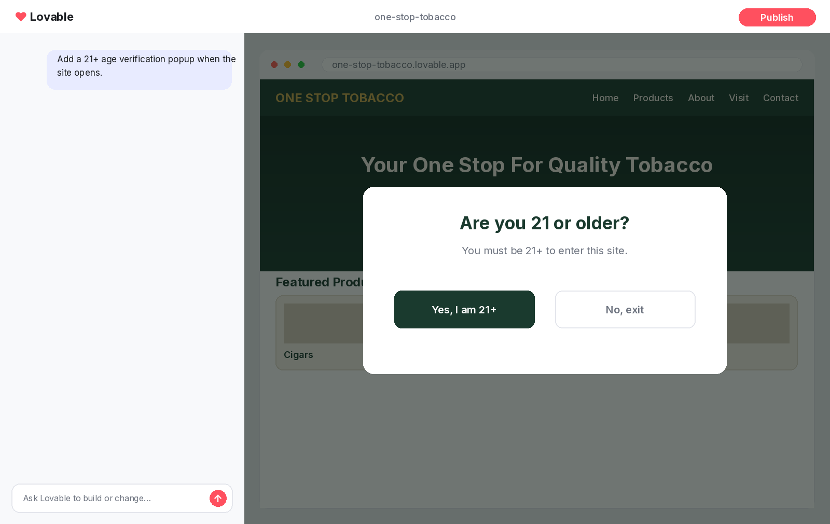
نافذة التحقُّق من العُمر تظهر فوق الموقع عند فتحه. لا يدخل الزائر إلّا بعد أن يؤكِّد أنّه بالغ.
ملاحظة: تذكَّر يا شاكر: هذه ليست مجرَّد ميزةٍ تقنيّة، بل أمانةٌ ومسؤوليّة. حين تضع هذا الحاجز، فأنت تحمي الصغار وتلتزم بالقانون. والمسلم عند عهده، والعمل الحلال يبدأ بالنيّة الصادقة والالتزام بالنظام.

الفصل الثامن: صفحة المنتجات
‏﴿ وَكُلُوا وَاشْرَبُوا وَلَا تُسْرِفُوا ﴾
“Eat and drink, but be not excessive.” — Qur’an 7:31
صفحة المنتجات هي قلب المتجر. سنعرض فيها أصناف البضاعة في بطاقاتٍ أنيقةٍ، لكلِّ بطاقةٍ صورةٌ واسمٌ ووصفٌ مختصر. لا حاجة لبيعٍ مباشرٍ عبر الإنترنت في البداية؛ يكفي أن نعرض ما لدينا ونشجِّع الزبون على زيارة المتجر.
PROMPT — البرومبت
On the Products page, add six product cards in a grid: Hand-Rolled Cigars, Premium Pipe Tobacco, Rolling Papers, Lighters & Cutters, Humidors, and Gift Sets. Each card has an image placeholder, a title, and an “In stock” label.
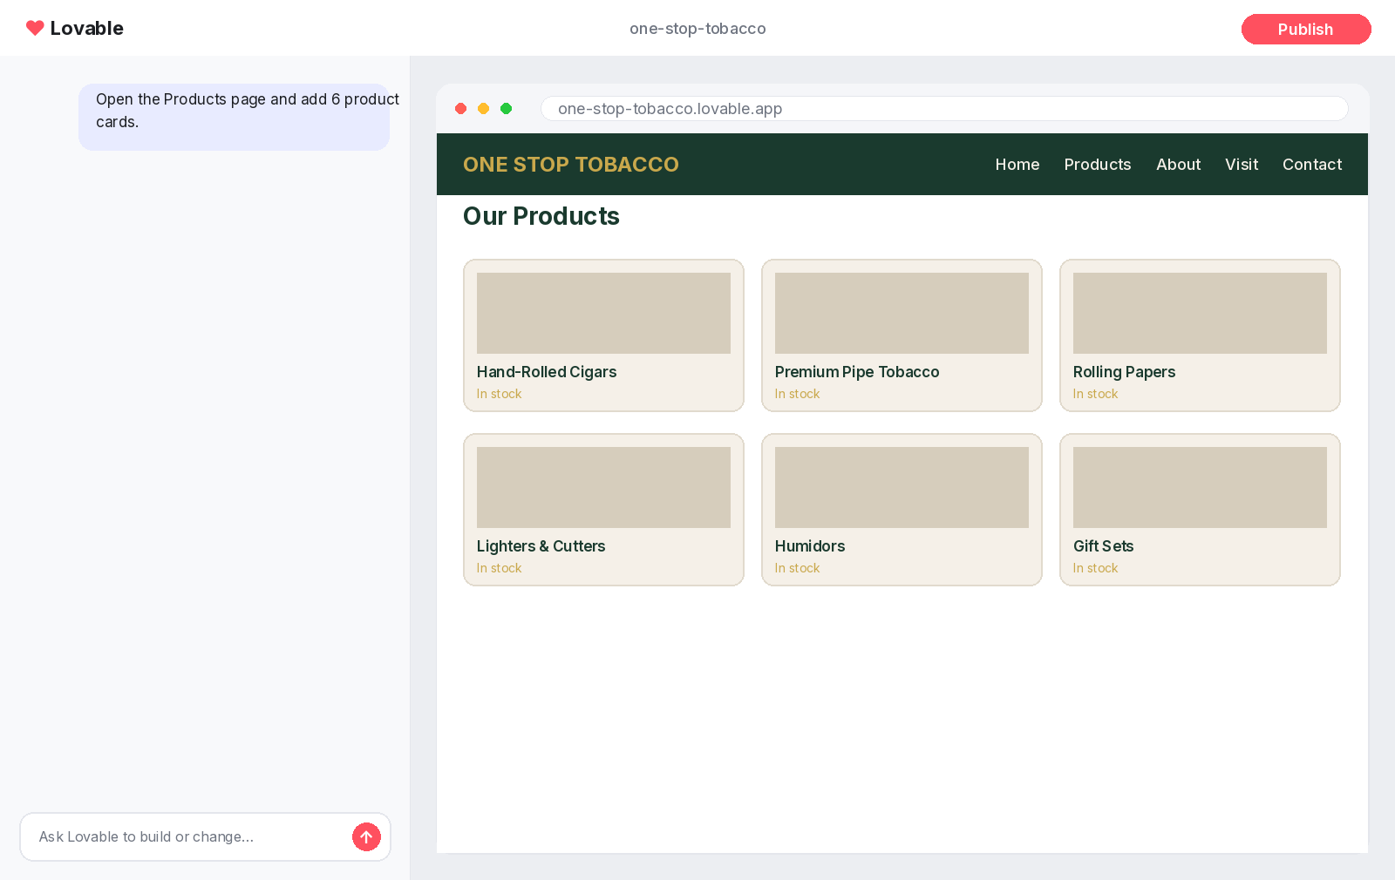
صفحة المنتجات بشبكةٍ من البطاقات. يمكنك تغيير الأسماء والصور لاحقًا بسهولة.

الفصل التاسع: ساعات العمل والموقع على الخريطة
‏﴿ هُوَ الَّذِي جَعَلَ لَكُمُ الْأَرْضَ ذَلُولًا ﴾
“It is He who made the earth tame for you.” — Qur’an 67:15
الزبون يحتاج أن يعرف متى يفتح المتجر وأين يقع. صفحة «Visit» (الزيارة) تجمع هذين الأمرين: جدول ساعات العمل، وخريطةٌ تُظهر العنوان. هذه أبسط طريقةٍ لتحويل زائر الموقع إلى زبونٍ في المتجر.
PROMPT — البرومبت
On the Visit page, add an opening hours table (Mon-Fri 9am-9pm, Sat 10am-9pm, Sun 11am-6pm) and an embedded Google Map for the address “123 Main Street, Dearborn, MI”.
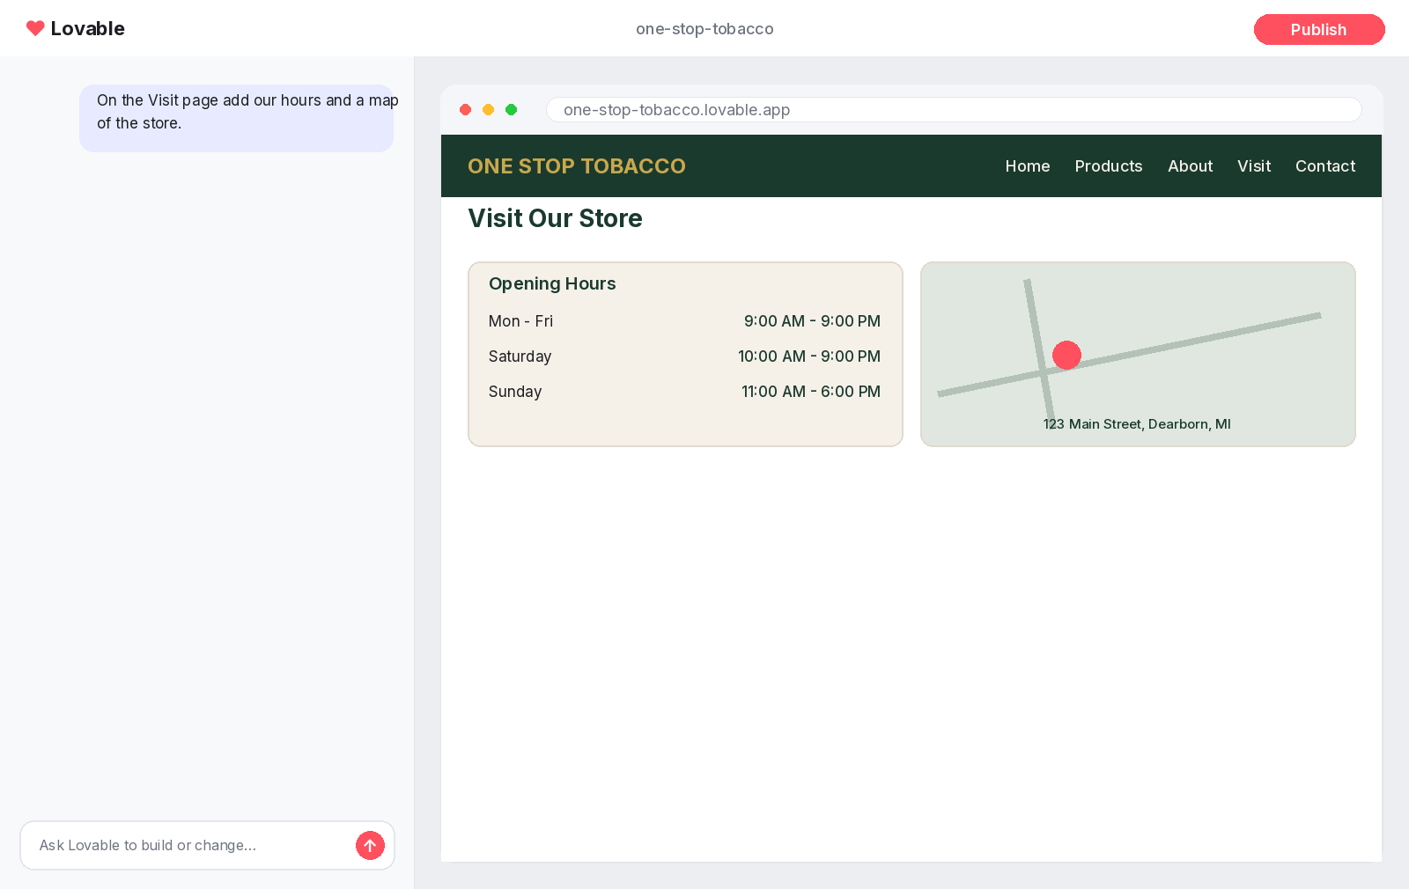
صفحة الزيارة — ساعات العمل على اليسار والخريطة على اليمين (استبدل العنوان بعنوان متجرك الحقيقيّ).

الفصل العاشر: توليد الصور وصفحة التواصل
‏﴿ وَعَلَّمَ آدَمَ الْأَسْمَاءَ كُلَّهَا ﴾
“And He taught Adam the names — all of them.” — Qur’an 2:31
يحتوي Lovable على مولِّد صورٍ مدمَجٍ، فلستَ بحاجةٍ إلى أداةٍ خارجيّة. صِف الصورة التي تريدها بالكلمات، فيصنعها لك. هذا مفيدٌ لصورة الواجهة أو خلفيّاتٍ بسيطة.
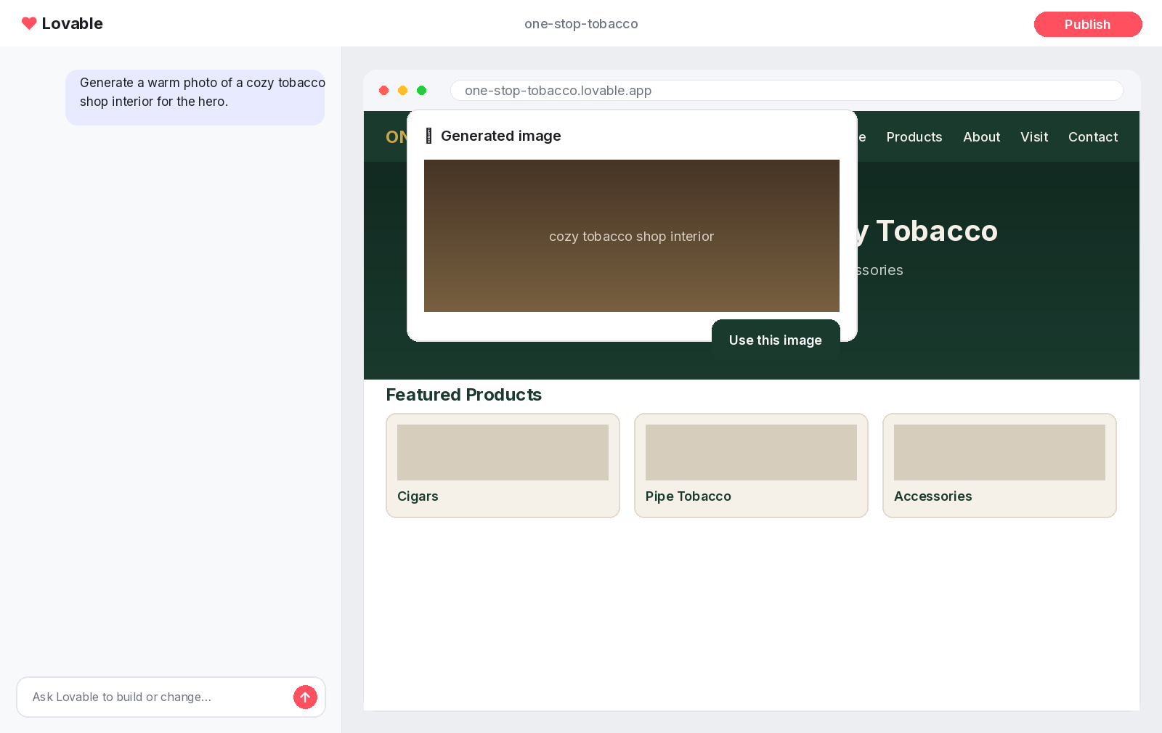
توليد صورةٍ لواجهة المتجر بمجرَّد وصفها. اضغط «Use this image» لاستخدامها.
أمّا صفحة التواصل، فهي تتيح للزبون أن يرسل لك رسالةً مباشرة. أضِف نموذجًا بسيطًا: الاسم، والبريد الإلكترونيّ، والرسالة، مع زرِّ إرسال. وأضِف رقم الهاتف والبريد الإلكترونيّ للمتجر بوضوح.
PROMPT — البرومبت
Add a Contact page with a form (name, email, message) and a Send button, plus the store phone number and email displayed clearly below the form.
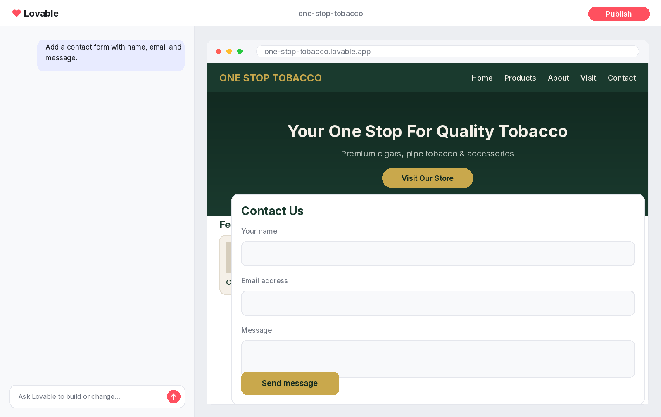
نموذج التواصل البسيط — الاسم والبريد والرسالة وزرُّ الإرسال.

الفصل الحادي عشر: النشر وربط النطاق
‏﴿ وَقُلِ اعْمَلُوا فَسَيَرَى اللَّهُ عَمَلَكُمْ ﴾
“And say: Work, for God will see your work.” — Qur’an 9:105
وصلنا إلى اللحظة التي يصبح فيها موقعك حيًّا على الإنترنت يراه الناس. اضغط زرَّ «Publish» (نشر) في أعلى يمين الشاشة، فيمنحك Lovable عنوانًا مجّانيًّا ينتهي بـ lovable.app.
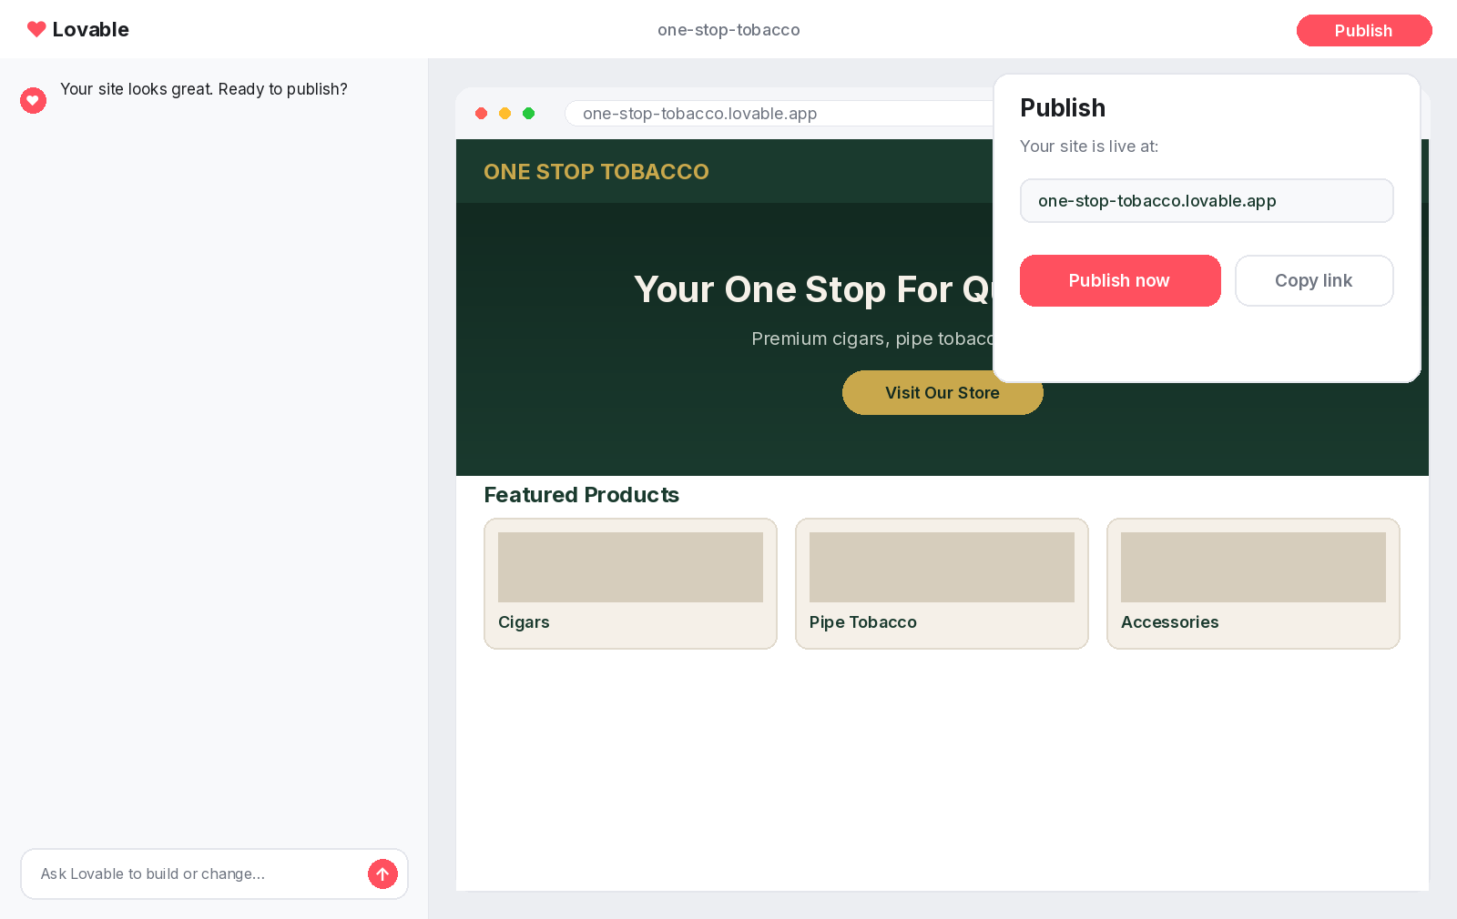
نافذة النشر — اضغط «Publish now» فيصبح موقعك متاحًا للجميع فورًا.
العنوان المجّانيُّ جيِّدٌ للبداية، لكنَّ المتجر المحترف يحتاج عنوانًا خاصًّا مثل onestoptobacco.com. تشتري هذا العنوان من مزوِّدٍ مثل Namecheap أو GoDaddy، ثمَّ تربطه من إعدادات Lovable.
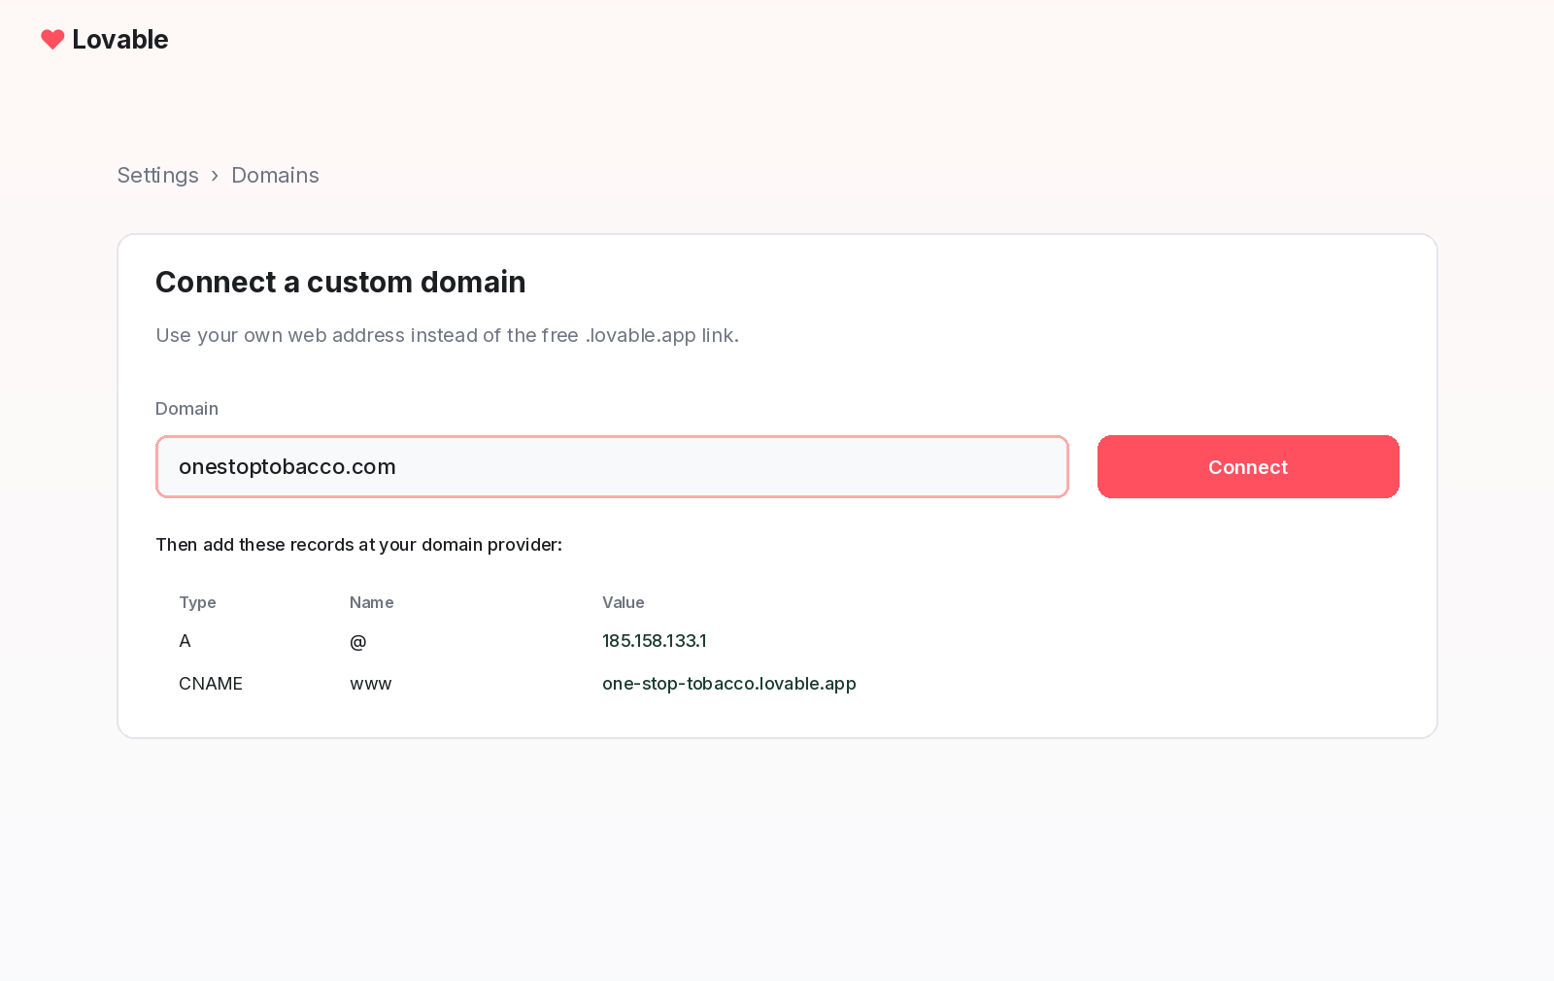
ربط النطاق الخاصّ — اكتب اسم نطاقك ثمَّ أضِف السجلَّين (A و CNAME) عند مزوِّد النطاق.
ملاحظة: ربط النطاق قد يستغرق ساعاتٍ حتى يعمل في كلِّ مكان. لا تقلق إن لم يعمل فورًا؛ فهذا أمرٌ طبيعيٌّ يُسمَّى «انتشار DNS». انتظر، وستجده يعمل.

الفصل الثاني عشر: نظرة أخيرة ونصائح للمستقبل
‏﴿ رَبَّنَا آتِنَا فِي الدُّنْيَا حَسَنَةً وَفِي الْآخِرَةِ حَسَنَةً ﴾
“Our Lord, give us good in this world and good in the Hereafter.” — Qur’an 2:201
ها هو موقعك مكتمِلًا: يعمل على الحاسوب وعلى الهاتف، أنيقٌ، يحترم القانون، ويعرِّف بمتجرك خير تعريف. لقد بنيتَ بيديك — وبكلماتك — شيئًا حقيقيًّا. هذه مهارةٌ ستنفعك في كلِّ مشروعٍ قادم.
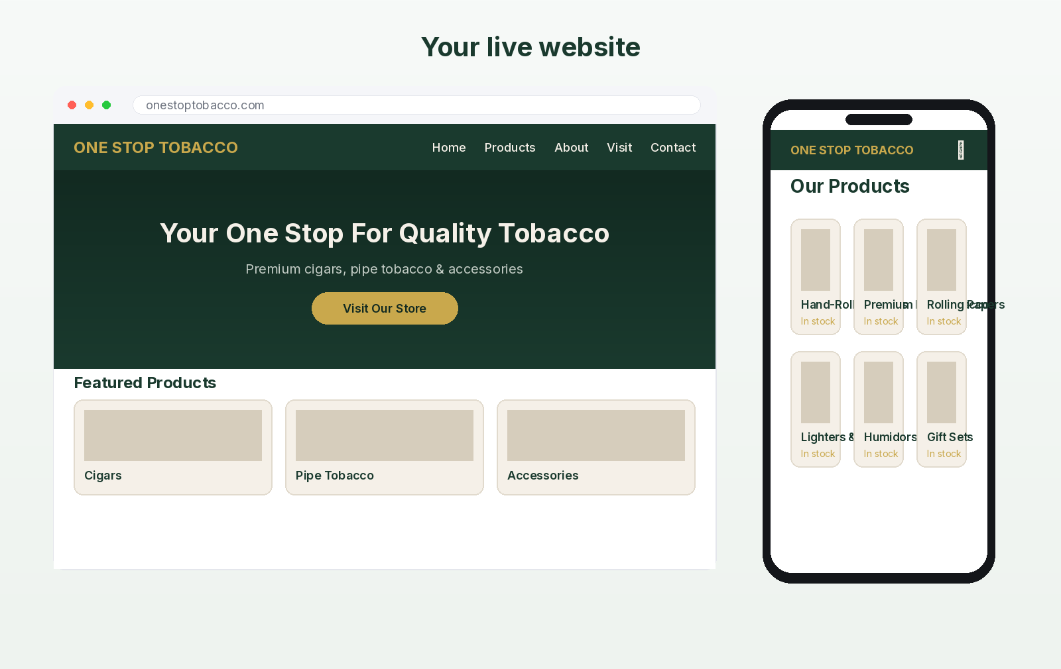
موقعك الحيُّ على الحاسوب والهاتف معًا — تصميمٌ متجاوبٌ يعمل على كلِّ الأجهزة.
نصائح يحملها لك أبوك
أوّلًا: حدِّث موقعك باستمرار؛ المنتجات تتغيَّر، والساعات قد تتبدَّل، والموقع المهمَل يضرُّ صاحبه. ثانيًا: اجعل الصدق شعارك؛ لا تكتب ما ليس عندك. ثالثًا: راقب من يزور موقعك واسمع ملاحظات الزبائن. رابعًا: العمل الحلال بركةٌ، والإتقان عبادة. خامسًا: ما تعلَّمتَه هنا أوسعُ من متجرٍ واحد — يمكنك أن تبنيَ به مواقع لأصدقائك ولمشاريعك القادمة.
يا شاكر، تذكَّر دائمًا أنَّ الأداة مهما تطوَّرت تبقى مجرَّد آلةٍ بين يديك؛ القيمة الحقيقيّة في العقل الذي يوجِّهها، وفي الأخلاق التي تحكمها. كن بنّاءً نافعًا، وأحسِن كما تحبُّ أن يُحسَن إليك.

الخاتمة
‏﴿ وَمَا تَوْفِيقِي إِلَّا بِاللَّهِ ﴾
“And my success is not but through God.” — Qur’an 11:88
يا بُنيَّ، بدأنا هذا الكتاب بفكرةٍ بسيطة: أن تصنع موقعًا لمتجرك بنفسك. وها أنت اليوم تعرف كيف تسجِّل حسابًا، وتكتب وصفًا، وتراجع خطّةً، وتبني صفحاتٍ، وتضع حاجز العُمر، وتنشر موقعك، وتربط له نطاقًا خاصًّا. هذه رحلةٌ كاملةٌ من الفكرة إلى الإنجاز.
لكنَّ أعظم ما أرجو أن تخرج به ليس المهارة التقنيّة وحدها، بل الثقة بأنَّك قادرٌ على التعلُّم والبناء. العالم مليءٌ بالأدوات، ومن تعلَّم كيف يتعلَّم لا يقف عند حدٍّ. سِر على بركة الله، واجعل علمك في خدمة الناس، وارزقني دعوةً صالحةً في ظهر الغيب.
هذا جهدُ بشرٍ يصيب ويخطئ، فما كان فيه من صوابٍ فمن الله، وما كان من خطأٍ فمنِّي ومن الشيطان. والله أعلم.

المراجع
علوم الحاسوب وبناء المواقع
• Lovable Documentation, lovable.dev/docs — الدليل الرسميّ لأداة Lovable (2026).
• Lovable Blog, “How to Build a Website from Scratch: Complete Beginner Guide”, lovable.dev/blog (2026).
• Mozilla Developer Network (MDN), “Getting started with the Web”, developer.mozilla.org.
• Smashing Magazine, “Design Principles for Small Business Websites” (2025).
التصميم وتجربة المستخدم
• Don Norman, The Design of Everyday Things, Basic Books.
• Steve Krug, Don’t Make Me Think: A Common Sense Approach to Web Usability.
الأنظمة والقوانين
• U.S. Food & Drug Administration (FDA), “Tobacco 21 (T21)”, fda.gov — قانون منع بيع التبغ لمن دون 21 عامًا.
• Federal Trade Commission (FTC), “Advertising and Marketing on the Internet: Rules of the Road”, ftc.gov.
تفسير القرآن الكريم
• تفسير ابن كثير، «تفسير القرآن العظيم»، دار طيبة.
• تفسير الطبري، «جامع البيان عن تأويل آي القرآن».
• تفسير السعدي، «تيسير الكريم الرحمن في تفسير كلام المنّان».

English Section

Introduction: Why This Book?
‏﴿ اقْرَأْ بِاسْمِ رَبِّكَ الَّذِي خَلَقَ ﴾
“Read in the name of your Lord who created.” — Qur’an 96:1
Shaker, years ago building a website needed a professional programmer, months of work, and a great deal of money. Today the world has changed. You can describe what you want in simple words, and artificial intelligence builds the website for you in minutes. This is the idea behind a tool called “Lovable,” which is what we will learn in this book.
Our goal is clear: to build together a website for your store, “One Stop Tobacco.” A clean site that shows the store name, the products, the opening hours, the location on a map, and how to get in touch. And because the store sells products for adults, we will be careful to add an age-verification window (21 and older), as the law in the United States requires.
Note: An important note before we begin: a tobacco store is a lawful business for adults, but it is one regulated by strict laws. Selling tobacco in the United States requires a license, and selling it to anyone under 21 is strictly forbidden. Our website will be an informational storefront for the shop, not a channel for selling to minors, and we will place age verification at the heart of the design.
Read this book slowly, keep your computer beside you, and apply every step yourself. Do not be content with looking at the pictures — try them. Knowledge comes through doing, and mastery through repetition. Whenever you face a problem, do not despair; every skilled builder began as a beginner.

Chapter 1: What Is Lovable?
‏﴿ وَفَوْقَ كُلِّ ذِي عِلْمٍ عَلِيمٌ ﴾
“And above every possessor of knowledge is one more knowing.” — Qur’an 12:76
Lovable is a website at lovable.dev that lets you build websites and apps by chatting with artificial intelligence. Imagine talking to an expert software engineer: you ask for what you want in plain language, and it writes the code and shows you the result instantly.
How is it different from old website builders?
Old builders rely on ready-made templates and drag-and-drop. Lovable does not use templates; it understands your words and builds a real website with modern programming languages. And you own all the code, so if one day you wish to move it or develop it yourself, the choice is yours.
What do you need before you start?
You need only three things: a computer connected to the internet, an email to create the account, and a clear idea of what you want. The idea is ready for us: a website for the “One Stop Tobacco” store. As for money, getting started is free, and you can upgrade later if you need more features.

Chapter 2: Creating Your Account and First Project
‏﴿ إِنَّ مَعَ الْعُسْرِ يُسْرًا ﴾
“Indeed, with hardship comes ease.” — Qur’an 94:6
Step: Open your browser, type lovable.dev, then click the “Sign up” button. You can sign up with a Google account in one click, or by entering your email and a password.

The Lovable sign-in page — choose “Continue with Google” or “Sign up with email.”
Step: After signing in, you will see a page with a large box that reads “What do you want to build?” This is where the story begins: you write the description of your website, and the AI starts working.
Note: A father’s advice: do not rush the description. The clearer your description, the closer the website will be to what you imagined. Write the description first on paper or in a note on your phone, then copy it.

Chapter 3: Writing Your First Prompt
‏﴿ وَقُل رَّبِّ زِدْنِي عِلْمًا ﴾
“And say: My Lord, increase me in knowledge.” — Qur’an 20:114
The description you write is called a “prompt.” It is the most important step in the whole process, because the website will be built based on what you say. The golden rule: describe three things — what the site is, which pages you want, and who it is for.
PROMPT — البرومبت
Build a website for my tobacco shop called “One Stop Tobacco”. Use a dark green and gold theme. Create these pages: Home, Products, About, Visit (with opening hours and a map), and Contact. Add a 21+ age verification popup when the site first opens. Make it clean, elegant, and mobile friendly.

Type your description in the box then press the send arrow. Notice how we described the name, color, pages, and age verification.
Note: Write the prompt in English, as it is the language the tool understands best. If you wish, write your idea in Arabic first, then ask an AI assistant to translate it accurately.

Chapter 4: Reviewing the Plan Before Building
‏﴿ وَأَن لَّيْسَ لِلْإِنسَانِ إِلَّا مَا سَعَىٰ ﴾
“And that man shall have nothing but what he strives for.” — Qur’an 53:39
One of Lovable’s finest features is that before it writes any code, it shows you the “Plan”: a list of what it intends to build. This is your chance to review and make sure everything you asked for is there, before the real work begins.

The Plan screen — review the items one by one. If something is missing, ask to add it. When satisfied, press “Approve plan.”
Step: Make sure the plan mentions: the five pages, the green-and-gold theme, and the age-verification window. This last one is very important, so do not approve the plan before you see it listed.

Chapter 5: Watch Your Website Being Built
‏﴿ اللَّهُ الَّذِي خَلَقَ سَبْعَ سَمَاوَاتٍ ﴾
“It is God who created seven heavens.” — Qur’an 65:12
After you approve the plan, Lovable begins. On the left you will see a chat telling you what it is doing, and on the right a live preview of the website forming before your eyes, page after page. Be patient for a few minutes.

During the build — the chat on the left and the live preview on the right. Do not close the page until it finishes.

The build is done! This is your store’s homepage with its green-and-gold theme.
Note: This is a first draft, not the final version. It does not matter if you do not like every detail now; everything can be changed by chatting, as we will see in the next chapter.

Chapter 6: Editing by Conversation
‏﴿ وَيَزِيدُ اللَّهُ الَّذِينَ اهْتَدَوْا هُدًى ﴾
“And God increases those who are guided in guidance.” — Qur’an 19:76
Here the beauty of the tool appears. To change anything, write your request in the chat box in plain language, as if speaking to a person. For example: “Make the gold brighter” or “Make the main heading larger.”
PROMPT — البرومبت
Make the gold a bit brighter and the buttons more rounded. Also add the store phone number in the top navigation bar.

Ask for the change in the chat, and it updates the site immediately. Repeat this until you are happy with the result.
Step: Change one thing per request. If you ask for ten changes at once, the results may get tangled. It is better to make a small request, preview, then make another.

Chapter 7: The Age-Verification Window (21+)
‏﴿ وَأَوْفُوا بِالْعَهْدِ ۖ إِنَّ الْعَهْدَ كَانَ مَسْئُولًا ﴾
“And fulfill the covenant; the covenant will be questioned.” — Qur’an 17:34
This chapter is the most important legally and ethically. Your store sells products for adults, and U.S. law forbids dealing with anyone under 21. Therefore the website must begin by asking the visitor about their age.
PROMPT — البرومبت
Add a full-screen age verification popup that appears the first time someone opens the site. It should ask “Are you 21 or older?” with two buttons: “Yes, I am 21+” and “No, exit”. If they choose No, redirect them away from the site.

The age-verification window appears over the site when it opens. The visitor enters only after confirming they are an adult.
Note: Remember, Shaker: this is not merely a technical feature, but a trust and a responsibility. When you place this barrier, you protect the young and obey the law. A Muslim keeps his word, and lawful work begins with sincere intention and respect for the rules.

Chapter 8: The Products Page
‏﴿ وَكُلُوا وَاشْرَبُوا وَلَا تُسْرِفُوا ﴾
“Eat and drink, but be not excessive.” — Qur’an 7:31
The products page is the heart of the store. We will show the items in elegant cards, each with an image, a name, and a short description. There is no need for direct online selling at first; it is enough to display what we have and encourage the customer to visit the store.
PROMPT — البرومبت
On the Products page, add six product cards in a grid: Hand-Rolled Cigars, Premium Pipe Tobacco, Rolling Papers, Lighters & Cutters, Humidors, and Gift Sets. Each card has an image placeholder, a title, and an “In stock” label.

The products page with a grid of cards. You can change the names and images later with ease.

Chapter 9: Opening Hours and the Map
‏﴿ هُوَ الَّذِي جَعَلَ لَكُمُ الْأَرْضَ ذَلُولًا ﴾
“It is He who made the earth tame for you.” — Qur’an 67:15
The customer needs to know when the store opens and where it is. The “Visit” page combines these two things: a table of opening hours and a map showing the address. This is the simplest way to turn a website visitor into a customer at the store.
PROMPT — البرومبت
On the Visit page, add an opening hours table (Mon-Fri 9am-9pm, Sat 10am-9pm, Sun 11am-6pm) and an embedded Google Map for the address “123 Main Street, Dearborn, MI”.

The Visit page — opening hours on the left and the map on the right (replace the address with your store’s real address).

Chapter 10: Generating Images and the Contact Page
‏﴿ وَعَلَّمَ آدَمَ الْأَسْمَاءَ كُلَّهَا ﴾
“And He taught Adam the names — all of them.” — Qur’an 2:31
Lovable contains a built-in image generator, so you do not need an external tool. Describe the image you want in words, and it creates it for you. This is useful for a hero image or simple backgrounds.

Generating an image for the storefront simply by describing it. Press “Use this image” to use it.
As for the contact page, it lets the customer send you a message directly. Add a simple form: name, email, and message, with a send button. And add the store’s phone number and email clearly.
PROMPT — البرومبت
Add a Contact page with a form (name, email, message) and a Send button, plus the store phone number and email displayed clearly below the form.

The simple contact form — name, email, message, and the send button.

Chapter 11: Publishing and Connecting a Domain
‏﴿ وَقُلِ اعْمَلُوا فَسَيَرَى اللَّهُ عَمَلَكُمْ ﴾
“And say: Work, for God will see your work.” — Qur’an 9:105
We have reached the moment your website becomes live on the internet for people to see. Press the “Publish” button at the top right of the screen, and Lovable gives you a free address ending in lovable.app.

The publish window — press “Publish now” and your site becomes available to everyone instantly.
The free address is good for the start, but a professional store needs its own address like onestoptobacco.com. You buy this address from a provider such as Namecheap or GoDaddy, then connect it from Lovable’s settings.

Connecting the custom domain — type your domain name then add the two records (A and CNAME) at your domain provider.
Note: Connecting a domain may take hours to work everywhere. Do not worry if it does not work immediately; this is a normal thing called “DNS propagation.” Wait, and you will find it working.

Chapter 12: A Final Look and Advice for the Future
‏﴿ رَبَّنَا آتِنَا فِي الدُّنْيَا حَسَنَةً وَفِي الْآخِرَةِ حَسَنَةً ﴾
“Our Lord, give us good in this world and good in the Hereafter.” — Qur’an 2:201
Here is your website, complete: it works on the computer and on the phone, it is elegant, it respects the law, and it introduces your store in the best way. You have built — with your hands and your words — something real. This is a skill that will serve you in every project to come.

Your live website on computer and phone together — a responsive design that works on every device.
Advice your father carries to you
First: keep your website updated; products change, hours may shift, and a neglected site harms its owner. Second: make honesty your motto; do not write what you do not have. Third: watch who visits your site and listen to customers’ feedback. Fourth: lawful work is a blessing, and excellence is a form of worship. Fifth: what you learned here is broader than one store — you can use it to build sites for your friends and your future projects.
Shaker, always remember that a tool, however advanced, remains merely a machine in your hands; the real value is in the mind that guides it and the ethics that govern it. Be a builder who benefits others, and do good as you would love good to be done to you.

Conclusion
‏﴿ وَمَا تَوْفِيقِي إِلَّا بِاللَّهِ ﴾
“And my success is not but through God.” — Qur’an 11:88
My son, we began this book with a simple idea: that you build a website for your store yourself. And today here you are, knowing how to register an account, write a description, review a plan, build pages, place the age barrier, publish your site, and connect a custom domain. This is a complete journey from idea to accomplishment.
But the greatest thing I hope you leave with is not technical skill alone, but the confidence that you are capable of learning and building. The world is full of tools, and whoever learns how to learn stops at no limit. Go forth with God’s blessing, put your knowledge in the service of people, and grant me a good supplication in secret.
This is the effort of a human who is right at times and wrong at others; what is correct in it is from God, and what is mistaken is from me and from Satan. And God knows best.

عن المؤلف
الدكتور فضل محمد الأكوع باحثٌ في البيولوجيا الحاسوبيّة والمعلوماتيّة الحيويّة بجامعة ميشيغان في الولايات المتحدة الأمريكيّة. يعمل في مجال تحليل البيانات الجينيّة والذكاء الاصطناعيّ في الطبّ، وله أبحاثٌ منشورةٌ في دورياتٍ علميّةٍ محكَّمة. أسَّس برنامج «LLM4Yemen» لتدريب طلبة الجامعات اليمنيّين على الذكاء الاصطناعيّ، ويُدير مكتبةً رقميّةً ثنائيّة اللغة، ومجلسًا فكريًّا شهريًّا باسم «ديوان الأصدقاء». مؤلِّفٌ مُكثِرٌ في الدراسات الإسلاميّة والتاريخ والتقنية وقضايا المهجر والتربية.
About the Author
Dr. Fadhl Mohammed Al-Akwa’a is a researcher in computational biology and bioinformatics at the University of Michigan in the United States. He works in genomic data analysis and artificial intelligence in medicine, with research published in peer-reviewed journals. He founded the “LLM4Yemen” program to train Yemeni university students in artificial intelligence, and he manages a bilingual digital library and a monthly intellectual gathering called “Diwan Al-Asdiqa’a.” He is a prolific author across Islamic studies, history, technology, diaspora affairs, and parenting.
مؤلفات المؤلف
• نهاية الكون في القرآن الكريم — تحليل علميّ شامل (2026)
• الإعجاز العلميّ في القرآن (2026)
• تصنيف الآيات في القرآن الكريم (2026)
• الخلافة الإسلاميّة (2026)
• السلفيّة (2026)
• التصوّف في الإسلام (2026)
• كيف تعمل النماذج اللغويّة الكبيرة (2026)
• تأثير النماذج اللغويّة الكبيرة على البحث العلميّ (2026)
• وادي السيليكون (2026)
• سِرُّ كلود (2026)
• دليل المهاجر اليمنيّ الجديد إلى أمريكا (2026)
• أشهر المتنزّهات الوطنيّة في أمريكا (2026)
• الديمقراطيّون والجمهوريّون (2026)
• الدولة العميقة في أمريكا (2026)
• الزواج الناجح (2026)
• فنّ التربية (2026)
• كيف يفقد الإنسان ذاكرته (2026)
• محمد، دعنا نتحدّث عن الألعاب (2026)
• شاكر، دعنا نتحدّث عن الفيب (2026)
• عبدالله وفنُّ الصداقة (2026)
• علم الوراثة الإحصائيّ (2026)
• كيف تبني موقع متجرك باستخدام Lovable (2026) — هذا الكتاب

